|  |  |  |
| --- | --- | --- |
| **lisa** | SINAIS E SISTEMAS Prof. Alexandre Zaghetto | |
|  | |  |

**Laboratório 2 - Sistemas Lineares Invariantes no Tempo**

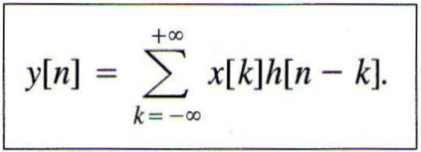A equação para a resposta de um sistema LIT é dada por:

Referimo-nos a esse resultado como a soma de convolução. Essa operação é descrita algumas vezes em termos de um “deslizamento” da seqüência h[n-k] através de x[k]. Suponha que tenhamos calculado y[n] para algum valor particular de n, digamos n=n0. Ou seja, traçamos h[n0-k], multiplicamos por x[k] e somamos o resultado sobre todos os valores de k. Para calcular y[n] no próximo valor de n – isto é, n = n0+1 – precisamos traçar o sinal h[(n0+1)-k]. No entanto, podemos fazer isso simplesmente tomando o sinal h[n0-k] e deslocando-o à direita em uma amostra. Para cada valor de n, continuamos com esse processo de deslocar h[n-k] uma amostra para a direita, multiplicar por x[k] e somar o resultado sobre k.

Considerando a entrada x[n] e a resposta ao impulso unitário h[n] abaixo:

calcule y[n] por meio da equação da soma de convolução. Vocês devem implementar a operação de convolução, ou seja, não devem ser utilizadas funções de bibliotecas já prontas. Componha x[n] e h[n] de forma que a saída fique parecida com a saída abaixo.

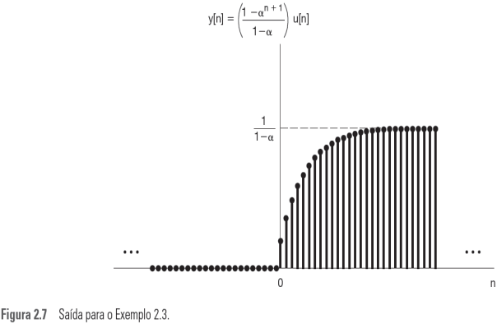

Gere um vídeo que mostre cada passo do processo de convolução e faça o *upload* para o youtube, vimeo ou similar. Organize os códigos fontes, os gráficos e o *link* para o vídeo em um único arquivo PDF e submeta via Moodle.

Sugestão: Utilize o Scilab (http://www.scilab.org/) ou o MATLAB (Linf).